2023年6月新办法申请学士学位线上申请操作说明

新办法学位申请主要通过继续教育教务系统学位模块进行。分为学位英语审核和学士学位申请两步，先将具体操作说明如下。

第一步：英语审核

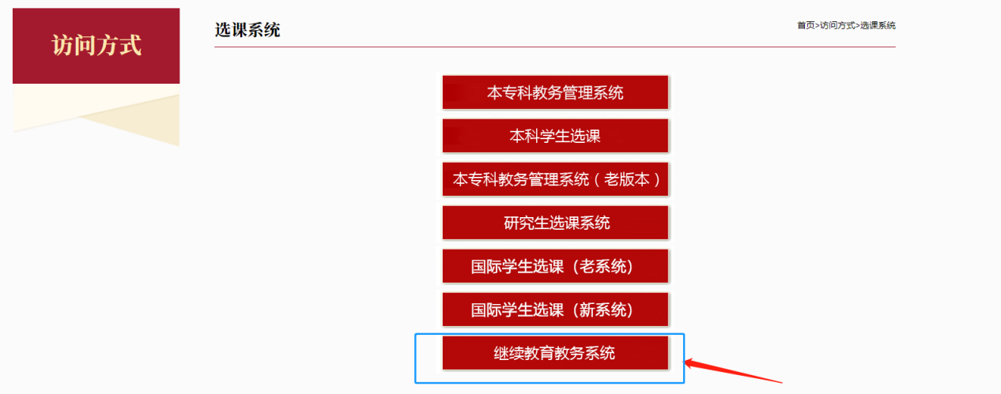



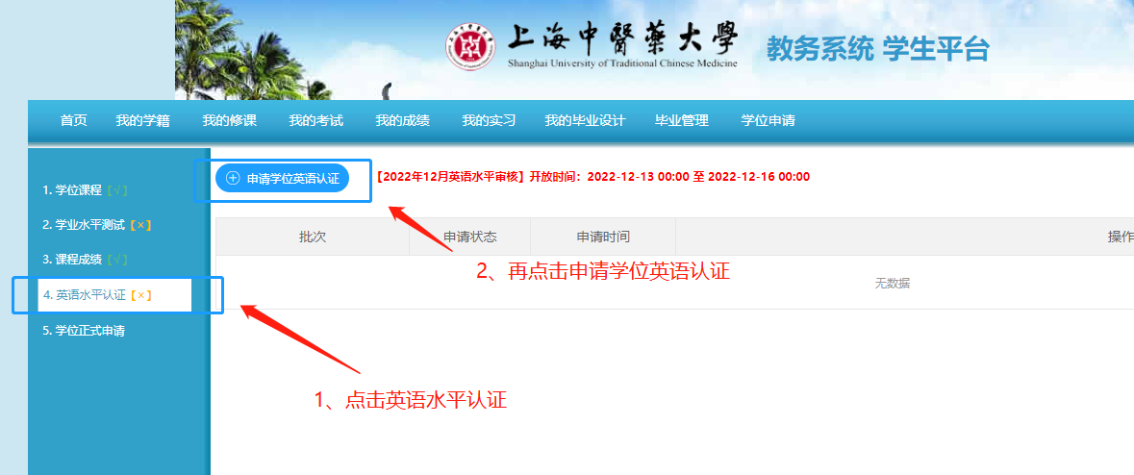

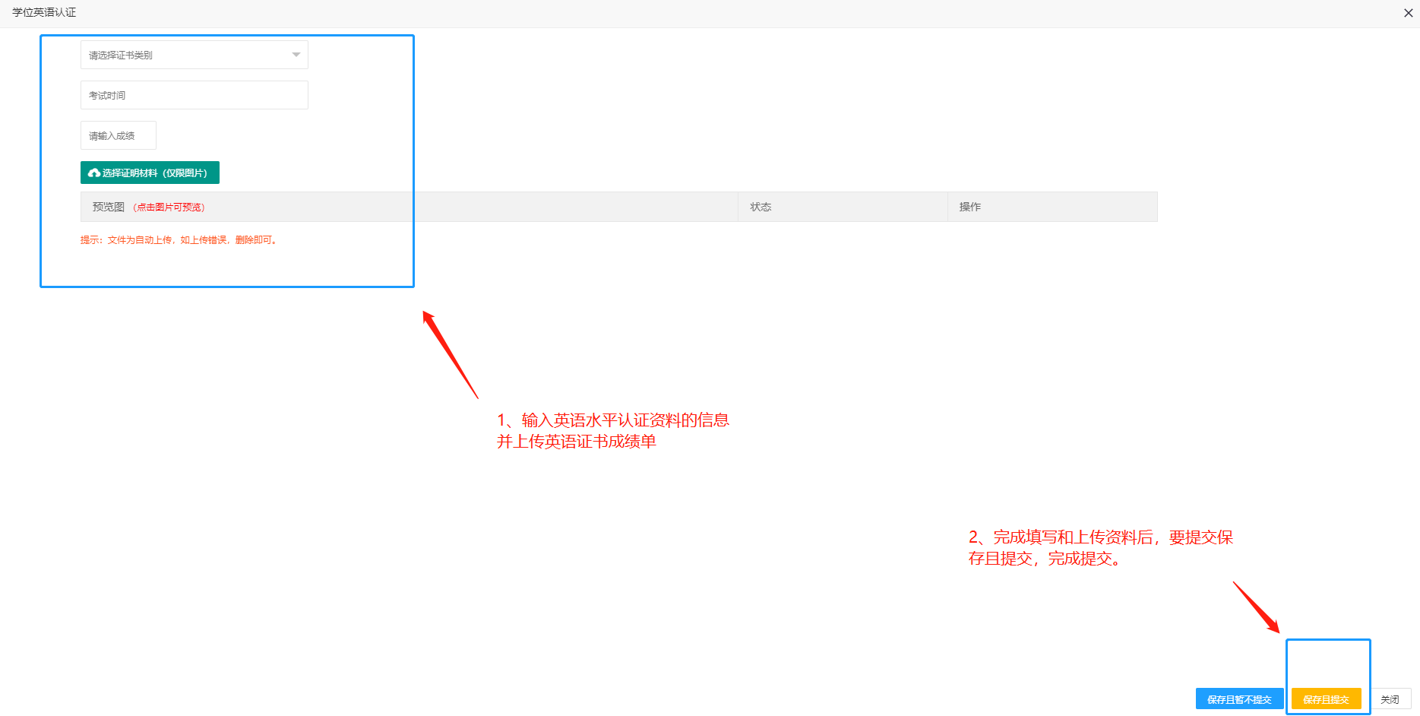

第一步：学士学位申请

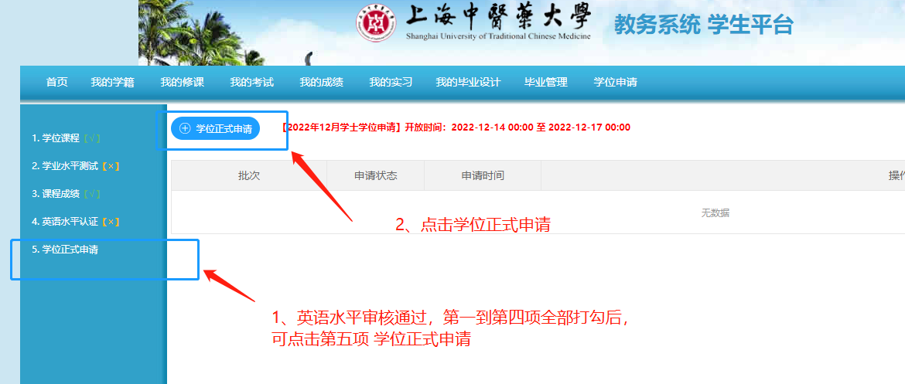

后续操作，按要求填写信息，核对信息，并完成提交。

如有疑问，可联系夜大学办公室：胡老师，51323176。

技术问题联系张工：18001781983。